
WYDZIAŁ INŻYNIERII METALI I INFORMATYKI PRZEMYSŁOWEJ
KATEDRA INFORMATYKI STOSOWANEJ I MODELOWANIA

Praca dyplomowa inżynierska

Pojazd gąsienicowy zdalnie sterowany przez aplikację okienkową

A tracked vehicle remotely controlled by dedicated window applicaiton

Autor: Aleksander Filek
Kierunek studiów: Informatyka Techniczna
Opiekun pracy: dr inż. Adam Mrozek

Kraków, 2023
Spis treści
Wstęp 3
1. Cel i zakres pracy 3
2. Przegląd istniejący pojazdów zdalnie sterowanych 3
3. Oprogramowanie i narzędzia 3
4. Interfejsy i sterowniki 3
4.1 UART 3
4.2 SPI 3
4.3 I2C 3
4.4 Sterownik układu NRF24L01 3
5. Projekt nadajnika 3
5.1 Schemat elektroniczny 3
5.2 Kod źródłowy 4
6. Projekt układu sterowania pojazdem 4
6.1 Schemat elektroniczny 4
6.2 Kod źródłowy 4
7. Aplikacja okienkowa 4
7.1 Biblioteki 4
7.2 Diagram UML 4
7.3 Kod źródłowy 4
8. Testy funkcjonalne 4
9. Podsumowanie i wnioski 4

Wstęp

1. Cel i zakres pracy

2. Przegląd istniejący pojazdów zdalnie sterowanych

3. Oprogramowanie i narzędzia
KiCad 6.0
Microchip Studio4. Interfejsy komunikacji

4. Interfejsy i sterowniki

4.1 UART

void UartInit(uint32_t baud, uint8_t highSpeed)
{
uint8_t speed = 16;
if(highSpeed != 0)
{
speed = 8;
UCSR0A |= 1 << U2X0;
}
baud = (F_CPU/(speed*baud)) - 1;
UBRR0H = (baud & 0xF00) >> 8;
UBRR0L = (baud & 0x00FF);
UCSR0B |= (1 << TXEN0) | (1 << RXEN0) | (1 << RXCIE0) | (1 << TXCIE0);
}

void UartByteSend(uint8_t byte)
{
while(uartTxBusy == 0);
uartTxBusy = 0;
UDR0 = byte;
}

ISR(USART_RX_vect)
{
volatile static uint16_t rxWritePos = 0;

rxBuffer[rxWritePos] = UDR0;
rxCount++;
rxWritePos++;

if(desiredLength > 0 && rxWritePos == desiredLength)
{
uint8_t message[desiredLength];
memcpy(message, rxBuffer, desiredLength);
callback(message, desiredLength);
rxWritePos = 0;
return;
}

if(rxWritePos >= RXBUFFERSIZE)
{
rxWritePos = 0;
}
}

ISR(USART_TX_vect)
{
uartTxBusy = 1;
}

4.2 SPI

void SpiMasterInit(void)
{
DDRB |= (1 << DDB5) | (1 << DDB3);
SPCR = (1 << SPE) | (1 << MSTR) | (1 << SPR0) | (1<<SPIE);
}

uint8_t SpiSend(uint8_t data)
{
spiTxRxDone = 0;
SPDR = data;

while(spiTxRxDone == 0);

return spiRxData;
}

ISR(SPI_STC_vect)
{
if(SPSR & (1<<SPIF))
{
spiRxData = SPDR;
spiRxData = 0;
spiTxRxDone = 1;
}
else
{
spiRxData = SPDR;
spiTxRxDone = 1;
}
}

4.3 TWI

void TwiInit(uint32_t speed)
{
uint32_t gen_t = 0;
gen_t = (((F_CPU/speed) - 16)/2) & 0xFF;
TWBR = gen_t & 0xFF;
TWCR = (1 << TWEN) | (1 << TWIE);
}

uint8_t TwiRead(uint8_t addr, uint8_t reg, uint8_t* data, uint16_t length)
{
uint16_t i = 0;
uint8_t err = TWI_OK;
err = TwiStart();
if(err != TWI_OK)
{
TwiStop();
return err;
}
TWDR = (addr << 1) | 0;
err = TwiAddrWriteAck();
if(err != TWI_OK)
{
TwiStop();
return err;
}
TWDR = reg;
err = TwiDataWriteAck();
if(err != TWI_OK)
{
TwiStop();
return err;
}
err = TwiRestart();
if(err != TWI_OK)
{
TwiStop();
return err;
}
TWDR = (addr << 1) | 1;
err = TwiAddrReadAck();
if(err != TWI_OK)
{
TwiStop();
return err;
}
for(i = 0; i < (length - 1); i++)
{
err = TwiDataReadAck(1);
if(err != TWI_OK)
{
TwiStop();
return err;
}
data[i] = TWDR;
}
err = TwiDataReadAck(0);
if(err != TWI_OK)
{
TwiStop();
return err;
}
data[i] = TWDR;
TwiStop();
return err;
}

uint8_t TwiWrite(uint8_t addr, uint8_t reg, uint8_t* data, uint16_t length)
{
uint16_t i = 0;
uint8_t err = TWI_OK;
err = TwiStart();
if(err != TWI_OK)
{
TwiStop();
return err;
}
TWDR = (addr << 1) | 0;
err = TwiAddrWriteAck();
if(err != TWI_OK)
{
TwiStop();
return err;
}
TWDR = reg;
err = TwiDataWriteAck();
if(err != TWI_OK)
{
TwiStop();
return err;
}
for(i = 0; i < length; i++)
{
TWDR = data[i];
err = TwiDataWriteAck();
if(err != TWI_OK)
{
TwiStop();
return err;
}
}
TwiStop();
return err;
}

4.4 Sterownik układu NRF24L01

5. Projekt nadajnika

5.1 Schemat elektroniczny

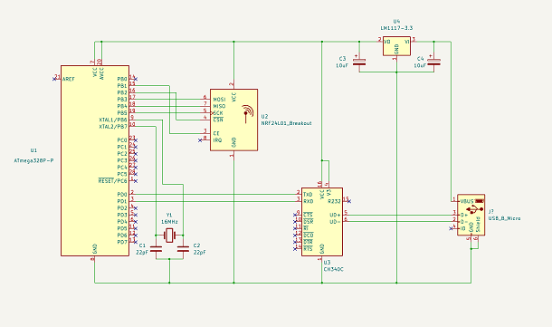

5.2 Kod źródłowy

6. Projekt układu sterowania pojazdem

6.1 Schemat elektroniczny
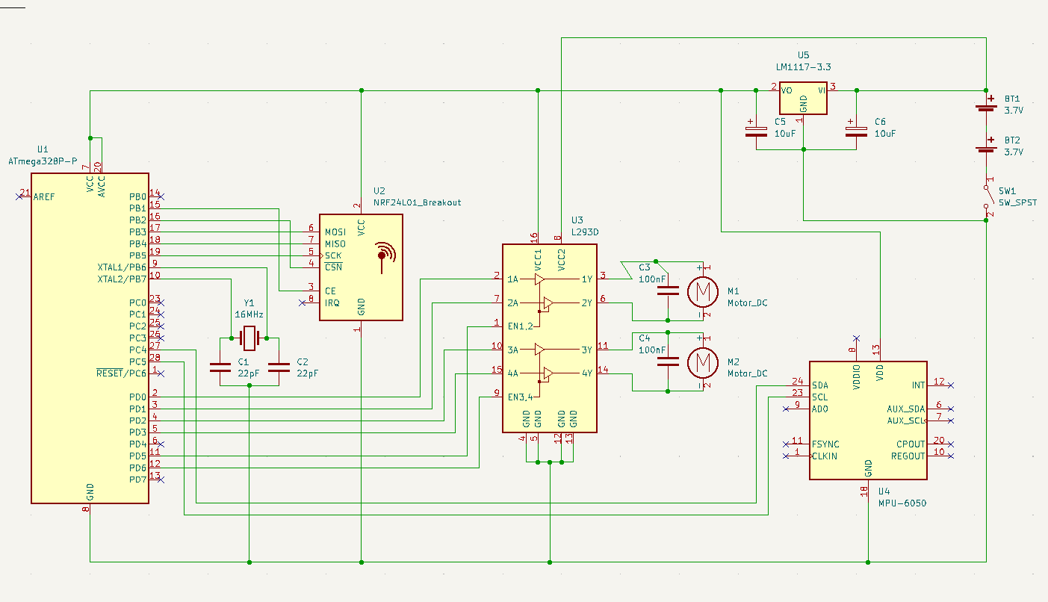

6.2 Kod źródłowy

7. Aplikacja okienkowa

7.1 Biblioteki

7.2 Diagram UML

7.3 Kod źródłowy

8. Testy funkcjonalne

9. Podsumowanie i wnioski

